
אורי כלטוב
סינגל בכורה
"לא זמן למות עכשיו"
מילים ולחן: אורי כלטוב, עיבוד מוזיקלי: סתיו בגר וטל פורר, הפקה מוזיקלית: סתיו בגר

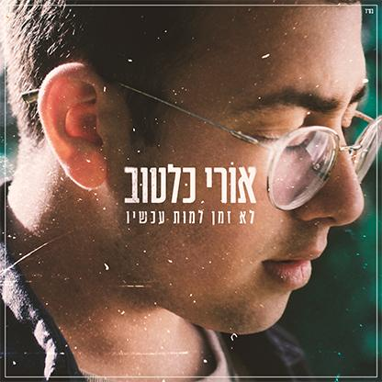
"כתבתי את השיר הזה ברגע של בדידות
של משבר אמון עמוק מול עצמי
יש אומץ מסויים במפגש עם רגעים מהעבר שתוקפים בדרך כלל בסיטואציות לא צפויות
חשוב להסתכל להם בעיניים
ולא לתת להם להסתיר את האור הגדול שבחיים
אם השיר הזה יצליח לתת למי מכם כח
לשרוד את הקרב האישי שלו
עשיתי את שלי
תודה שאתם כאן" (אורי )
אורי כלטוב נולד וגדל בירושלים למשפחה דתית- לאומית, חמה ואוהבת. כבר מילדות אוזנו של אורי התרגלה לשמוע פיוטים ולחנים אתניים מבית סבא שהגיע מעיראק לצד ניגונים בנוסח אירופאי מפיו של אביו שעסק בחזנות. בגיל 7 הגיעה לידו גיטרה ישנה ששכבה כמה שנים במחסן, והוא החל ללמוד נגינה, לשיר ולכתוב. בתור ילד הצטרף למספר הרכבי נוער והחל לנגן ולשיר במסגרות ותכניות מוזיקליות שונות. בגיל שמונה עשרה הוא מתגייס ללהקה הצבאית של חיל החינוך והנוער ובמקביל עושה את צעדיו הראשונים בתעשיית המוזיקה. הוא עובר לתל אביב ומנסה להשתלב בעולם הבמה. במקביל הוא מסתובב עם גיטרה ועם שירים שכתב ושר איפה שיש מי שמוכן להקשיב, מדירה קטנה של חברה בקריית אונו עד לבר צפוף בצפון. השירים הופכים לסיפורים ומקבלים צבע, משמעות ואופי בתוך מסע של דיוק והתבגרות שעדיין בעיצומו. הטיול הזה על הקו הדק שבין קודש לחול, בין פופ מיינסטרימי למוזיקה מורכבת ושופעת אקורדים יוצר עולם מוזיקלי עשיר ורגיש. לאט לאט השמועה עוברת מפה לאוזן ואורי אוסף סביבו קהילה קטנה של חברים וקהל שכבר מכיר את השירים וצמא לשמוע ומהופעה להופעה הקהל גדל ומאזינים חדשים מצטרפים .בשלב מסוים המפיק המוערך סתיו בגר נתקל באורי ברשת החברתית, הוא מסתקרן ויוצר איתו קשר. השניים נפגשים וסתיו ממשיך לעקוב אחר אורי ולהתעניין בעשייה המוסיקלית שלו. בשנת 2022 אורי הוחתם בלייבל "סשן 42" תחת החותמת של טובי המפיקים בארץ (ינון יהל, טל פורר וסתיו עצמו) ועובד על אלבומו הראשון כאשר סתיו מנהל אומנותית את הפרוייקט שלו.
היום רואה אור סינגל הבכורה "לא זמן למות עכשיו"
ב- 31.3 מופע שישי צהריים במועדון הגריי בתל אביב
לצפיה בקליפ בבימויו של מורן מורדי
לפרטים נוספים: מיטל אהרוני יחסי ציבור ותקשורת info@maytalaharony.com I

